[存在多图重复及旋转调整后重叠！第四军医大学西京医院论文研究遭撤稿](https://mp.weixin.qq.com/s?__biz=Mzk1NzgyODkzOQ==&mid=2247485837&idx=2&sn=2961348852236f6f874b23380e03428a&chksm=c2fad5d0c6f2040ccc669ab69e244d65b20b05bd75bcab3e8b2d7878d65285ce74c0c1f1af9c&scene=126&sessionid=1742489415)

[洞察学术](javascript:void(0);)2025-03-20 09:30:52澳大利亚

# 近日，一篇发表在Molecular Cancer (2014) 期刊上的标题为"Loss of vinculin and membrane-bound β-catenin promotes metastasis and predicts poor prognosis in colorectal cancer“黏着斑蛋白和膜结合 β-catenin 的缺失会促进结肠直肠癌的转移并预示不良预后(doi: 10.1186/1476-4598-13-263)的研究论文被Lecithocera eumenopis等知名学者指出多处图片重复问题。该论文由来自第四军医大学西京医院消化内科，肿瘤生物学国家重点实验室，西安交通大学医学院西安市中心医院消化内科Ting Li , Hanqing Guo , Ying Song , Xiaodi Zhao , Yongquan Shi , Yuanyuan Lu , Sijun Hu , Yongzhan Nie , Daiming Fan  , Kaichun Wu 共同完成。

**通讯作者：Kaichun Wu (第四军医大学西京医院消化内科/肿瘤生物学国家重点实验室)**

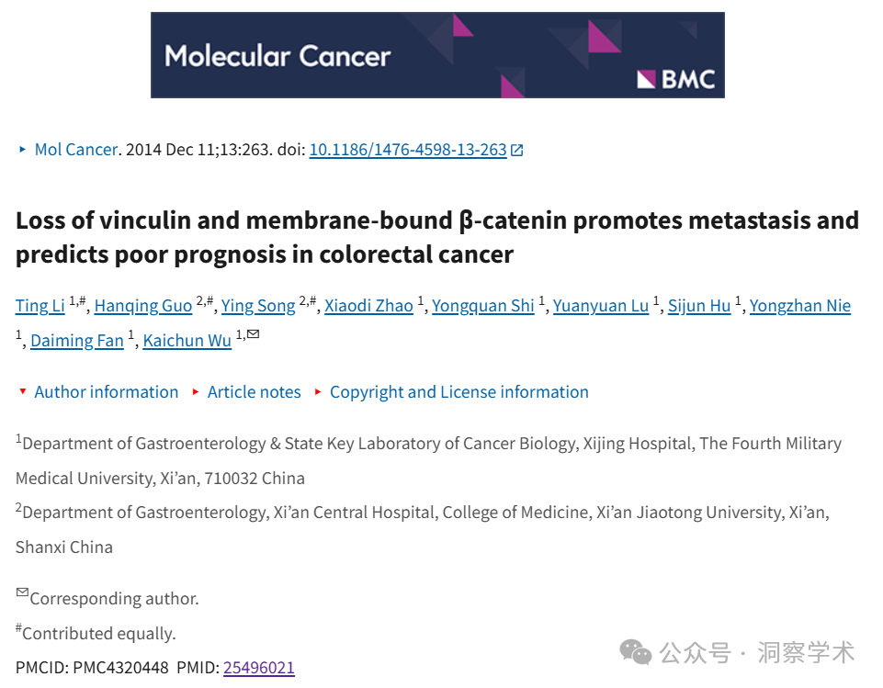

**2021年7月Lecithocera eumenopis在pubpeer上提出质疑：**

图2D包含两组图像重叠。

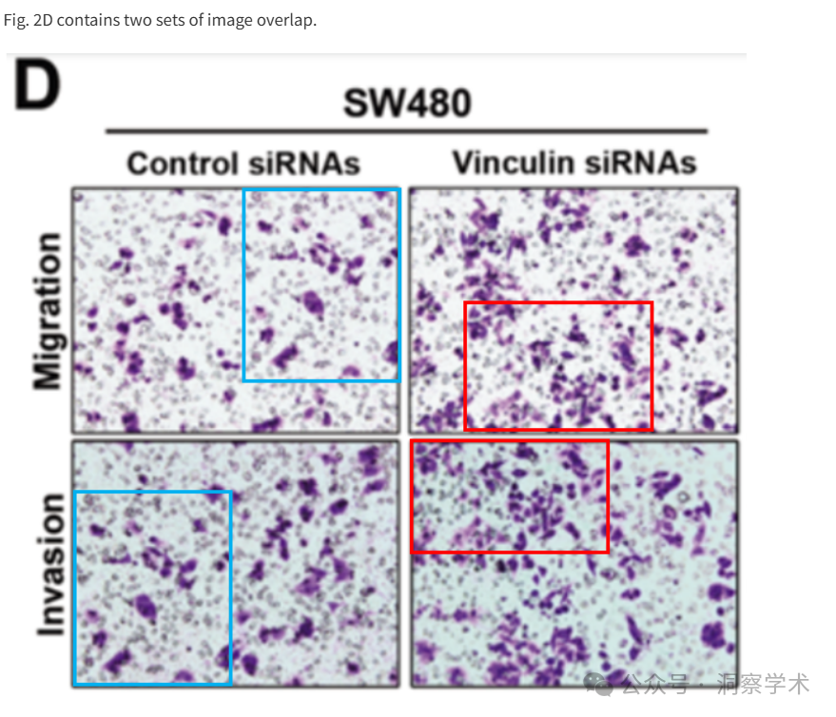

**2021年7月Kaichun Wu  在pubpeer上回复：**

谢谢你的提问。我会核实原始数据并尽快回复你。



**2021年7月Lecithocera eumenopis在pubpeer上提出质疑：**

图 3D 中的图像似乎重叠，但并非所有特征都相同。作者能否发表评论？TAM。

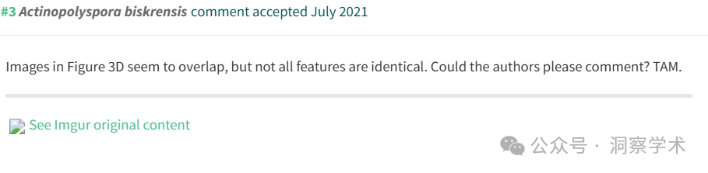

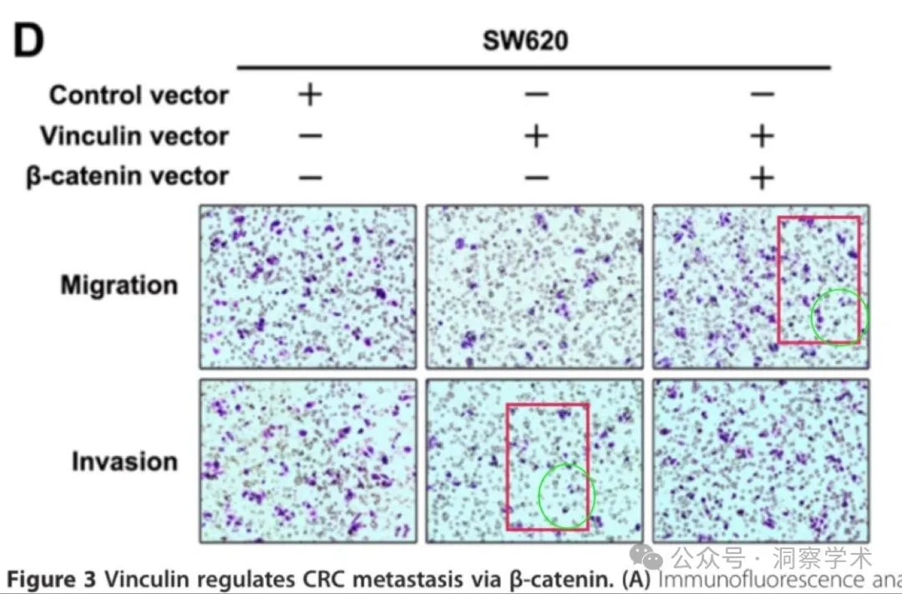

**2021年7月Kaichun Wu  在pubpeer上回复质疑：**

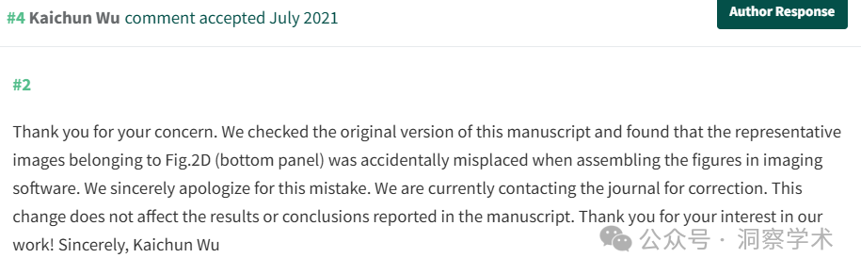

**2024年2月Actinopolyspora biskrensis在pubpeer上提出质疑：**

更多内容见 2C。还有更多。将联系期刊。

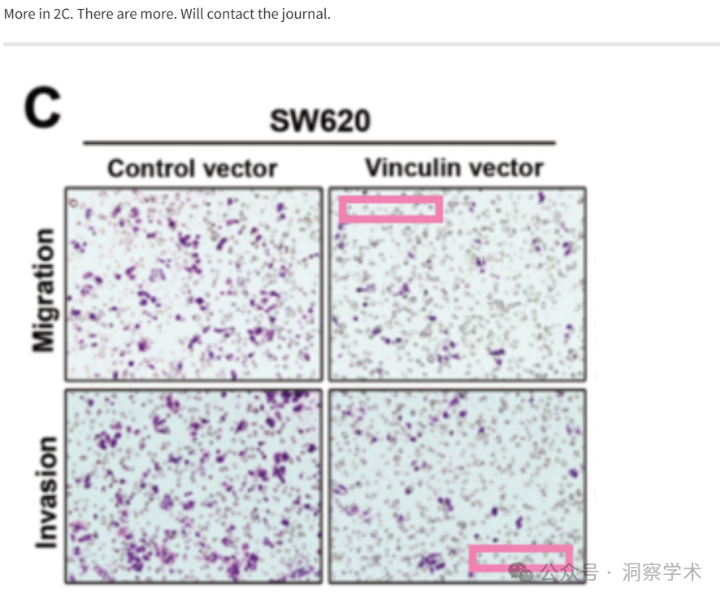

**2025年3月Hoya camphorifolia在pubpeer上回应：**

2025 年 3 月 19 日撤回。

“主编和出版商已撤回此文章。在图 2、图 3 和图 6 中和图 6 之间发现了十处明显的图像重复，其中一些带有旋转和对比度变化。出版商的调查证实了几个图像完整性问题，包括但不限于控件的重复使用和在明显旋转或调整大小后似乎重叠的图形。因此，主编不再对本文的结果和结论有信心。

出版商无法联系到作者Sijun Hu和 Yuanyuan Lu。其余作者尚未对有关撤稿的函件作出回应。”

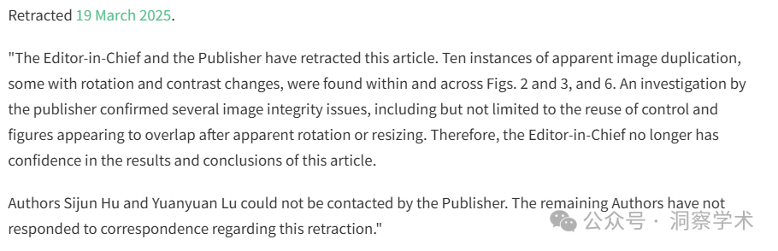

信息链接：

https://pmc.ncbi.nlm.nih.gov/articles/PMC4320448/#ack1

https://pubpeer.com/publications/A4715F9CA8B62554240F66360ACDBF#6

免责声明：

本文所涉及的信息均来自公开的学术网站和相关资料，力求内容准确可靠，但无法对其完整性、真实性或时效性作出绝对保证，仅供学术参考。如发现内容存在问题或有纰漏之处，请及通过私信联系我们(QQ: 3926830335)，以便及时核实和修正。

[#第四军医大学西京医院](https://mp.weixin.qq.com/mp/appmsgalbum?__biz=Mzk1NzgyODkzOQ==&action=getalbum&album_id=3906193449627910144#wechat_redirect)